Лабораторная работа No2
ПРОЕКТИРОВАНИЕ МАРШРУТИЗАЦИИ ПОДСЕТЕЙ МЕЖДУ РАЗЛИЧНЫМИ ПОДСЕТЯМИ

- Цель работы: разобраться в понятии подсети, дать практические инструкции по настройке устройств маршрутизации и оптимизации потока данных в сетях.

- Общие теоретические понятия
    - Настройка маршрутов с помощью интерфейса командной строки (CLI)
Маршрутизация обеспечивает обмен данными между несколькими логическими подсетями. Настройка маршрутизации с помощью интерфейса командной строки (CLI) трассировки пакетов Интерфейс командной строки (CLI) трассировки пакетов ничем не отличается от настройки самого оборудования. Также можно использовать графический интерфейс Packet Tracer, предназначенный для настройки статической маршрутизации и динамической маршрутизации RIP. В дополнение к этому также соблюдается балансировка нагрузки, что позволит лучше понять принципы маршрутизации

    - Статическая маршрутизация
Статическая маршрутизация — это простой метод, используемый в различных формах и встречающийся в большинстве сетей. В Packet Tracer вы можете настроить статическую маршрутизацию, используя графический интерфейс. В этом режиме конфигурации вводится адрес сети назначения и шлюз, необходимый для доступа к этой конкретной сети. Каждый маршрутизатор в сети должен знать, как добраться до всех пунктов назначения в сети. Статическая маршрутизация требует значительных ручных усилий. Таким образом, когда маршрутизатор добавляется в сеть или удаляется из нее, все остальные маршрутизаторы должны обновить эти изменения.
    - Настройка статической маршрутизации с помощью функции графического интерфейса пользователя (GUI)
Для выполнения упражнения мы используем топологию, показанную на рисунке 2.1.
В этой сети четыре маршрутизатора соединены в кольцевую топологию, без использования интерфейсов обратной связи или подключения компьютеров. Таким образом, вы будете использовать графический интерфейс, и эта конфигурация будет содержать всего несколько инструкций.
Следующий шаг:
    - Нажмите на изображение маршрутизатора, а затем перейдите на вкладку «Конфигурация». После этого выбирается нужный интерфейс и устанавливается IP-адрес. Затем установите флажок, чтобы выбрать опцию Вкл. В данном примере используются IP-адреса, вставленные в таблицу 2.1.

Рисунок 2.1. Пример сети для настройки статической маршрутизации

Таблица 2.1. Назначение IP-адресов маршрутизаторам
Маршрутизатор | Интерфейс | IP-адрес
Р1 | FastEthernet0/0 | 192.168.10.1
Р1 | FastEthernet0/1 | 192.168.20.1
Р2 | FastEthernet0/0 | 192.168.10.2
Р2 | FastEthernet0/1 | 192.168.30.1
Р3 | FastEthernet0/0 | 192.168.20.2
Р3 | FastEthernet0/1 | 192.168.40.1
Р4 | FastEthernet0/0 | 192.168.30.2
Р4 | FastEthernet0/1 | 192.168.40.2

    - Согласно рисунку 2.2, выберите Static Routing на той же вкладке.

Рисунок 2.2. Статическая маршрутизация

    - Для настройки статических маршрутов необходимо вручную вставить все маршруты, которые не соединены напрямую, в таблицу маршрутизации. Графический интерфейс пользователя будет использоваться для настройки статических маршрутов с использованием следующих параметров.

Таблица 2.2. Статические маршруты
Маршрутизатор | Интерфейс | IP-адрес
Р1 | 192.168.30.0/255.255.255.0 | 192.168.10.2
Р1 | 192.168.40.0/255.255.255.0 | 192.168.20.2
Р2 | 192.168.20.0/255.255.255.0 | 192.168.10.1
Р2 | 192.168.40.0/255.255.255.0 | 192.168.30.2
Р3 | 192.168.10.0/255.255.255.0 | 192.168.20.1
Р3 | 192.168.30.0/255.255.255.0 | 192.168.40.2
Р4 | 192.168.10.0/255.255.255.0 | 192.168.30.1
Р4 | 192.168.20.0/255.255.255.0 | 192.168.40.1

    - Теперь проверьте связь между всеми маршрутизаторами с помощью инструмента Simple PDU. Для мониторинга пути распространения пакетов рекомендуется использовать режим моделирования.
    - Как выглядит таблица маршрутизации? Для этой цели также существует графический инструмент под названием «Инспект», который находится на общей панели инструментов. Будет сделан щелчок по изображению лупы, а затем будет сделан щелчок по маршрутизатору. Каждый маршрутизатор имеет таблицу маршрутизации, содержащую четыре маршрута (рисунок 2.3).

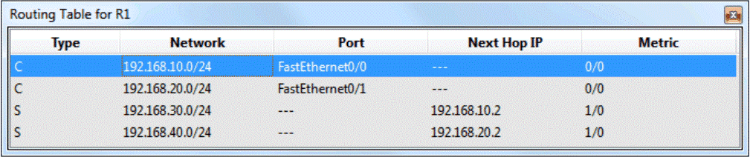
Рисунок 2.3. Таблица маршрутизации (графический интерфейс)
Несмотря на то, что настроены только два статических маршрута, где я могу получить еще два маршрута в таблице маршрутизации? Эти два маршрута напрямую подключены к сетям.
Поскольку статические маршруты были настроены в этой топологии, существует только один конкретный маршрут, который может достичь любой сети, даже если существуют альтернативные маршруты к каждой сети.
Настройте статическую маршрутизацию с помощью функции интерфейса командной строки CLI. Мы будем использовать тот же пример с четырьмя маршрутизаторами для настройки статического маршрута с помощью CLI. Мы рассмотрим процесс ввода команд на маршрутизаторе R1. Для этого необходимо применить следующие команды:

- IP-адрес будет назначен на интерфейсе каждого маршрутизатора с помощью следующих команд:
R1(config)#interface FastEthernet0/0R1(config-if)#ip адрес 192.168.10.1 255.255.255.0R1(config-if)#no shutdownR1(config-if)#exitR1(config)#interface FastEthernet0/1R1(config-if)#ip адрес 192.168.20.1 255.255.255.0R1(config-if)#no shutdownR1(config-if)#exit

- Статический маршрут настраивается командой ip route со следующим синтаксисом:
R1(config)#ip маршрут <Destination Prefix> <Destination prefix mask> <Gateway IP>

- Для маршрутизатора R1 используются следующие команды:
R1(config)#ip маршрут 192.168.30.0 255.255.255.0 192.168.10.2R1(config)#ip маршрут 192.168.40.0 255.255.0 192.168.20.2
Для выполнения теста на подключение используется простой инструмент PDU.
Если появляется сообщение об ошибке, переключитесь в режим симуляции, чтобы выяснить, какой маршрутизатор был настроен неправильно.
Настройка алгоритмов маршрутизации для локальных подсетей зависит от инфраструктуры и потребностей конкретной сети. Существует несколько алгоритмов маршрутизации для управления трафиком в локальной сети, и выбор правильного алгоритма зависит от различных факторов, таких как размер сети, топология, требования к производительности и желаемый уровень безопасности.
Вот некоторые из наиболее распространенных алгоритмов маршрутизации, используемых в локальных сетях:
- Протокол маршрутной информации (RIP) — это алгоритм маршрутизации с вектором расстояния, который использует метрику количества переходов для определения оптимального пути. Он подходит для малых и средних сетей, но может иметь ограничения с точки зрения масштабируемости и времени сходимости.
- Open Shortest Path First (OSPF): это протокол маршрутизации по состоянию канала, который присваивает значение метрики каждому каналу в сети и определяет кратчайший путь с помощью алгоритма Дейкстры. OSPF подходит для больших сетей и обеспечивает лучшую масштабируемость, чем RIP.
- Enhanced Interior Gateway Routing Protocol (EIGRP): это протокол гибридной маршрутизации, сочетающий в себе характеристики алгоритмов вектора расстояния и состояния канала. EIGRP разработан компанией Cisco и подходит для сложных сетей с использованием оборудования Cisco.
- Border Gateway Protocol (BGP) — протокол маршрутизации, используемый в основном для подключения автономных сетей (AS) через Интернет. BGP использует политики и атрибуты маршрутизации для определения оптимального пути между автономными сетями.

- Порядок выполнения лабораторных работ
- Спроектируйте подсети, показанные на рисунке 2.4.
- Назначьте IP-адрес и маску подсети для каждой подсети.
- Проверьте соединения между хостами с помощью команды ping.
- Используя алгоритмы маршрутизации, задайте необходимые команды.
- Проверьте соединение между подсетями с помощью команды ping.

- Проведение лабораторных работ
В рамках проекта предусматриваются три отдельные подсети, которые соединены между собой маршрутизаторами и коммутаторами, что обеспечивает связь между компьютерами в каждой подсети.
Подсеть состоит из трех маршрутизаторов, которые маршрутизируют трафик в соответствии с пунктом назначения, используя статические или динамические параметры маршрутизации, а коммутаторы обеспечивают локальную связь между подключенными компьютерами.
Рисунок 2.4. Локальная сеть, состоящая из 3 маршрутизаторов, 3 коммутаторов
и 6 компьютеров

Проектирование такой сети включает в себя надлежащую настройку каждого маршрутизатора и коммутатора, а также сетевые настройки для задействованных компьютеров для обеспечения связности и безопасности локальной сети. В рамках программы Cisco Packet Tracer мы настроили статическую маршрутизацию для обеспечения связности между подсетями, изображенными на рисунке 2.4.
Был введен сетевой адрес назначения и связанный шлюз для каждой подсети, что обеспечивает правильную маршрутизацию трафика.
Такой подход к настройке статических маршрутов позволяет вручную управлять маршрутизацией трафика внутри сети, тем самым контролируя поток данных и ресурсов, доступных от одного маршрутизатора к другому.
Настройка статической маршрутизации на интерфейсах маршрутизаторов и шлюзов для каждой подсети обеспечивает эффективную связь между различными устройствами и сетями.

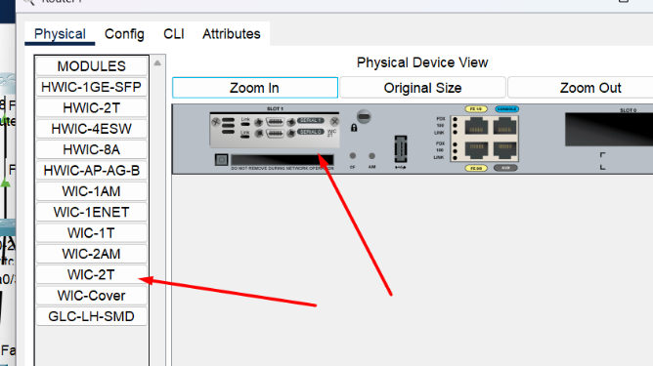
Рисунок 2.5. Добавление расширения WC-2T для подключения
Последовательный кабель
Добавление расширения WC-2T требуется для обеспечения последовательного кабельного соединения между коммутаторами и маршрутизаторами, обеспечивая последовательный интерфейс подключения. Это позволяет коммутаторам обмениваться данными с маршрутизаторами через консольные порты, что упрощает настройку и управление устройствами в сети. Кроме того, данное расширение расширяет возможности подключения и конфигурирования оборудования в пределах проектируемой локальной вычислительной сети, способствуя повышению общей функциональности сети.

Рисунок 2.6. Адреса маршрутизатора No1
Маршрутизатор No1 должен быть настроен с учетом IP-адресов и масок подсети для каждой подсети в локальной сети. Это включает в себя назначение отдельного IP-адреса и маски подсети для каждого интерфейса маршрутизатора, который связан с определенной подсетью в сети.
Эта конфигурация необходима для обеспечения надлежащего подключения и маршрутизации между локальной и внешней подсетями в сети.

Рисунок 2.7. Адреса маршрутизатора No2

Кроме того, маршрутизатор No2 должен быть настроен с учетом IP-адресов и масок подсети для каждой подсети в локальной сети. Для каждого интерфейса маршрутизатора No 2 будет назначен IP-адрес и отдельная маска подсети, связанные с каждой подсетью.
Рисунок 2.8. Адреса маршрутизатора No3

Для каждого интерфейса маршрутизатора No 3 будет назначен IP-адрес и отдельная маска подсети, связанные с каждой подсетью.

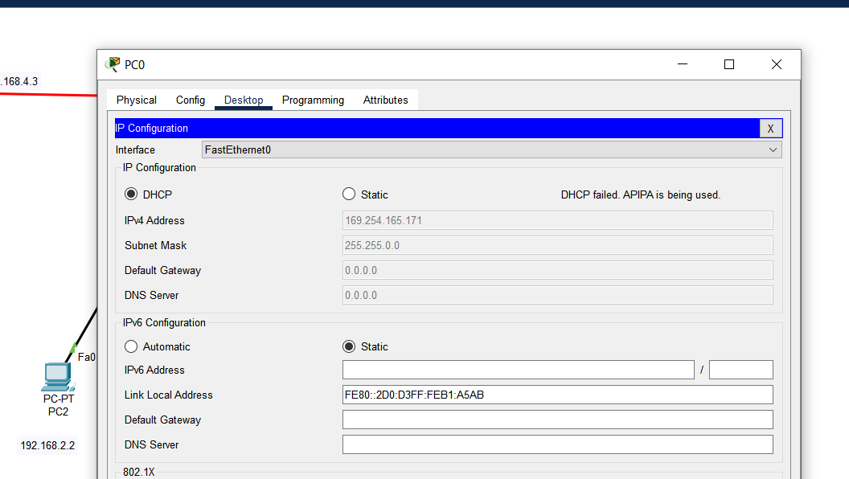
Рисунок 2.9. Динамически получаемый адрес для компьютера PC-0
Поскольку динамический IP-адрес не устанавливается путем ручной настройки компьютера, важно разрешить его получение с помощью процедуры, известной как «автоматическое получение IP-адреса» (DHCP). Эта процедура, как правило, реализуется с помощью DHCP-сервера, который может быть, например, маршрутизатором, настроенным для выполнения этой функции. Когда этот компьютер подключен к сети, он запрашивает IP-адрес у DHCP-сервера, который затем ему присваивается. Важно отметить, что в случае подключения компьютера к коммутатору, DHCP-сервер должен находиться в той же локальной сети, что и компьютер, чтобы можно было успешно получить IP-адрес.

- Содержание отчета
- Знакомство:
  - Цель и задачи лабораторной работы.
  - Общее описание проектируемой сети.
- Описание проектируемой сети:
  - Представление топологии сети: коммутаторы, маршрутизаторы, компьютеры и т.д.
  - Настройка каждого устройства в сети: настройка IP-адресов, настройка шлюза и т. д.
- Проектирование и настройка подсетей:
  - Описание структуры и конфигурации подсетей, включая массы и IP-адреса.
- Проектирование и настройка маршрутизации между различными подсетями:
  - Статическая настройка маршрутизации между подсетями.
  - Объяснение того, как работает статическая маршрутизация в проектируемой сети.
- Проверка связи между подсетями:
  - Использование команды ping для проверки связности между различными подсетями.
- Заключение:
  - Результаты, полученные в ходе лабораторных работ.
  - Заключительные замечания и выводы.
- Библиография:
  - Использованы библиографические источники в статье.
- Приложения:
  - При необходимости сделайте скриншоты настроек и взаимодействий в лаборатории.

Контрольные вопросы
- Каково основное назначение подсетей?
- Объясните разницу между IP-адресом и маской подсети.
- Как рассчитать максимальное количество хостов в подсети?
- Что такое роутер и какова его роль в сети?
- Объясните концепцию таблицы маршрутизации.
- Как вручную настроить статический маршрут на роутере?
- Как рассчитать сетевой адрес и адрес вещания для конкретной подсети?
- Что такое протокол маршрутизации и каковы его основные функции?
- Как настроить маршрутизатор для использования протокола статической маршрутизации?
- Как я могу проверить активные маршруты на роутере?
- Опишите некоторые инструменты и команды, используемые для устранения неполадок с маршрутизацией.

Библиография

- Хант, Крейг. Администрирование сети TCP/IP. 4-е изд., O'Reilly Media, 2014.
- Одом, Уэнделл. CCNA Маршрутизация и коммутация: Официальное руководство по сертификации. 2-е изд., Cisco Press, 2019.
- Барнхарт, Глинн. Создание подсетей стало проще. 3-е изд., Sybex, 2013.
- Ламмле, Тодд. Протоколы и концепции маршрутизации. CCIE Routing & Switching Certification Guide, 2-е изд., John Wiley & Sons, 2016.
- Сетевая академия Cisco. https://www.netacad.com/
- Microsoft Learn. https://docs.microsoft.com/en-us/learn/
- Уроки по очкам. https://www.tutorialspoint.com/

